**Parte 2: Entrada/Salida con la Impresora mediante el PIO y el HANDSHAKE**

1) Protocolo de comunicación Centronics para la impresora⭐

El protocolo Centronics sirve para indicarle a la impresora cuando se está enviando un carácter a imprimir. El protocolo utiliza 3 señales: busy, strobe y data. Para enviar un carácter a la impresora, se debe esperar que la misma esté libre (busy = 0), luego poner el carácter en la señal de data, y finalmente indicar que hay un carácter para imprimir mediante la generación de un flanco ascendente en la señal de strobe. Un flanco ascendente sucede cuando la señal cambia de 0 a 1.

La impresora sólo imprime cuando está disponible (busy es 0) y recibe una señal de flanco ascendente en la línea de strobe. Si no se cumple alguna de estas condiciones, la impresora ignora la línea de data.

El siguiente gráfico muestra un ejemplo de las señales.

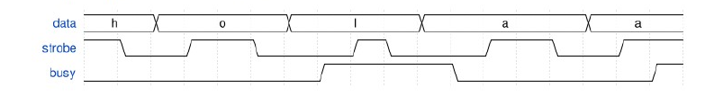

a) Indica cuáles de las 3 señales son de entrada o de salida.

**Rta:**

* **Data es señal de salida CPU** 🡪 **Impresora**
* **Strobe es señal de entrada**
* **Busy es señal de entrada**

b) Si bien la señal de data envía el string “holaa”, las señales de strobe y busy que se envían no permiten que se impriman todos los caracteres. Indicar qué imprime la impresora. ¿Cuál es la razón por la cual algunos carácteres no se imprimen?

**Rta:**

**El carácter “h” llega con Strobe en 1 pero no se ejecuta un flanco ascendente.**

**El carácter “l” llega cuando la impresora tiene Busy en 0, pero cuando strobe lo habilita a imprimir, busy se encuentra en 1.**

**Se imprime “oaa”**

c) El diseño de la impresora tiene 2 señales de sincronización. No obstante, se podría pensar que sólo con la señal busy alcanza. ¿Qué sucedería al querer imprimir “aa” si no existiera la señal de strobe?

**Rta: la impresora no identificaría que es un valor que hay que imprimir de nuevo.**

Nota: para simplificar, la línea de data de la impresora se muestra directamente con el carácter a enviar. No obstante, en la realidad data consta de 8 líneas de 1 bit que representan el código ascii del carácter.